МИНОБРНАУКИ РОССИИ

Федеральное государственное бюджетное образовательное учреждение высшего образования

НИЖЕГОРОДСКИЙ ГОСУДАРСТВЕННЫЙ ТЕХНИЧЕСКИЙ

УНИВЕРСИТЕТ им. Р.Е.АЛЕКСЕЕВА

Институт радиоэлектроники и информационных технологий

Кафедра «Вычислительные системы и технологии»

Отчет по лабораторной работе №3

по дисциплине «Сети и телекоммуникации»

РУКОВОДИТЕЛЬ:

________________ Гай В.Е

СТУДЕНТ:

________________ Соляник Д.Р.

ГРУППА:

19-В-1

Работа защищена «___» ____________

С оценкой ________________________

Нижний Новгород

2021г.

**Задание:**

Для экспериментов использовать схему из первой лабораторной работы. Все ip-адреса (или маски) необходимо поменять так, чтобы адрес сети у всех компьютеров был один. Все действия должны быть выполнены в симуляторе сетей CORE.

**Часть 1. Формирование запроса и получение ответа**

1. Начать захват пакетов при помощи WireShark.

2. Сформировать кадр ARP-запроса с помощью утилиты PackETH и отправить его в сеть (компьютеры выбрать самостоятельно).

3. Убедиться, что был получен кадр ARP-ответа, соответствующий посланному запросу. Захваченные пакеты сохранить для отчета. Вывести arp таблицу (команда «arp»).

4. Прекратить захват пакетов.

**Часть 2. ARP-спуфинг**

1. Выделить на схеме и обозначить три компьютера: A, B, Сервер.

2. Подготовить кадр ARP-ответа, направляемый Сервером хосту А с помощью программы PackETH. Кадр должен быть составлен так, чтобы MAC-адресу Сервера соответствовал IP-адрес хоста В. Вывести arp таблицу на хосте А. Отправить сформированный пакет от Сервера хосту А.

**Вариант №5:**

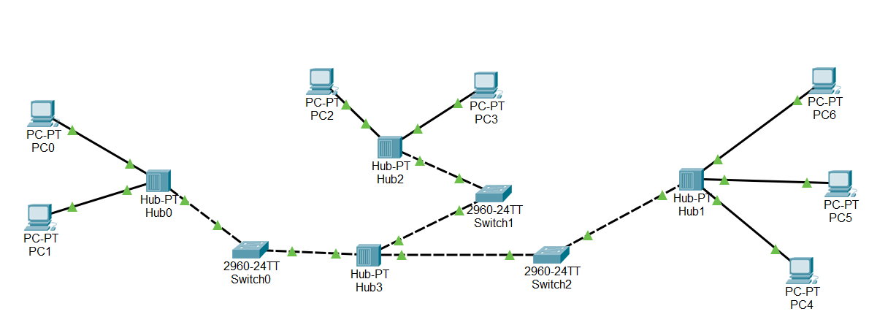

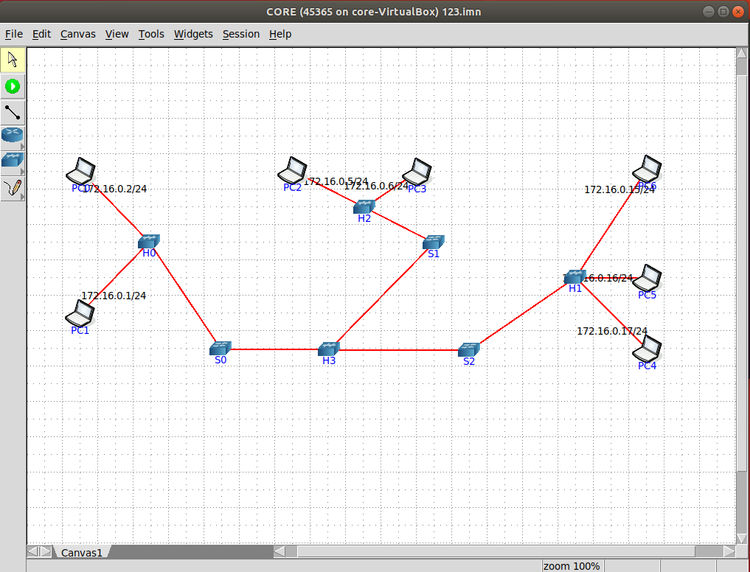

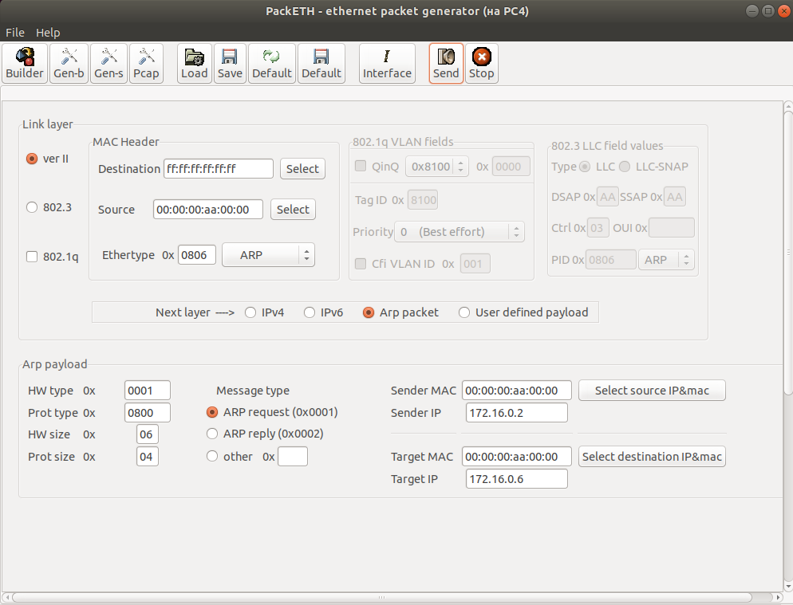

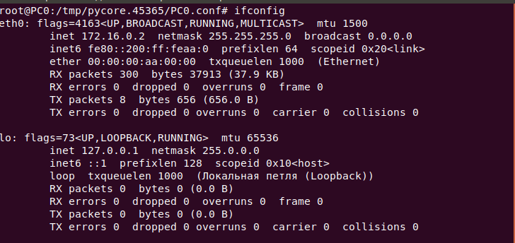

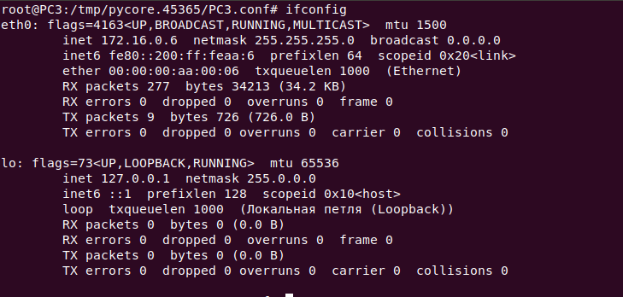

Destination - широковещательный адрес

Sourse - мак адрес pcА

Sender MAC/IP – pcA

Target MAC - Пустой

Target IP - pcB

ARP – запрос проходит: 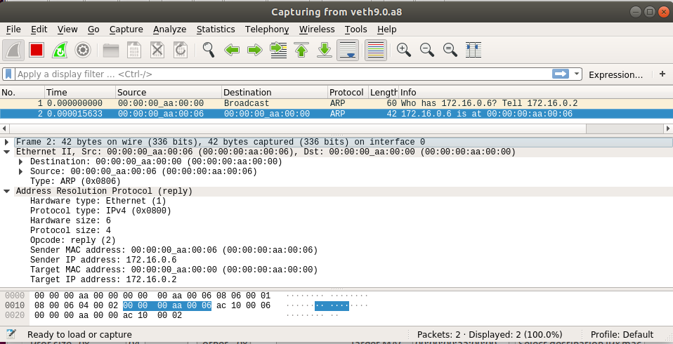

ARP-таблица:



Организация чата между узлами с помощью netcat:

1. На первом узле (172.16.0.2 PC A):

$ nc -lp 9000

2. На втором узле (PC B):

$ nc 192.168.0.6 9000

Захватим пакеты при помощи WireShark на Сервере:

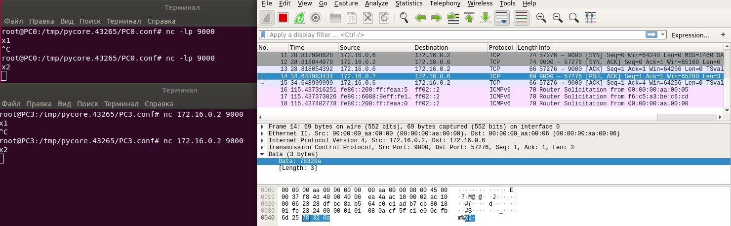

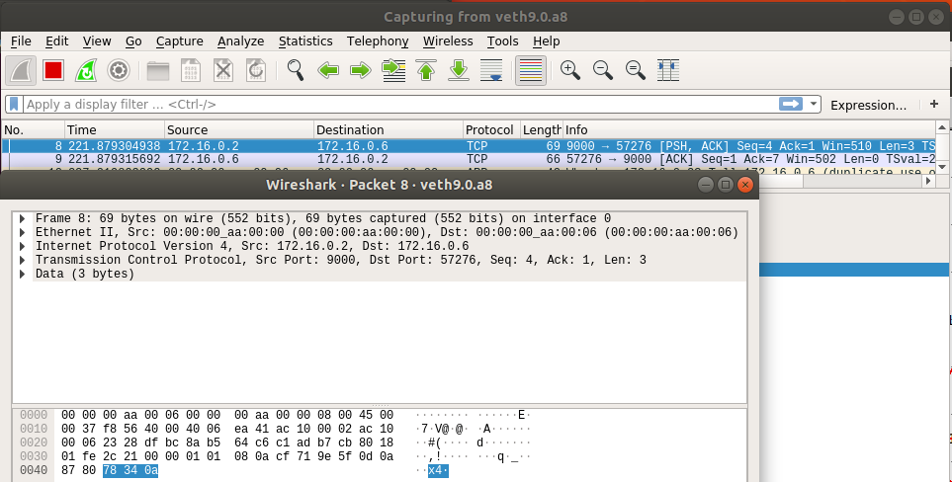

С Сервера отправим компьютеру А ответ, в котором укажем айпи компьютера Б, но свой мак адрес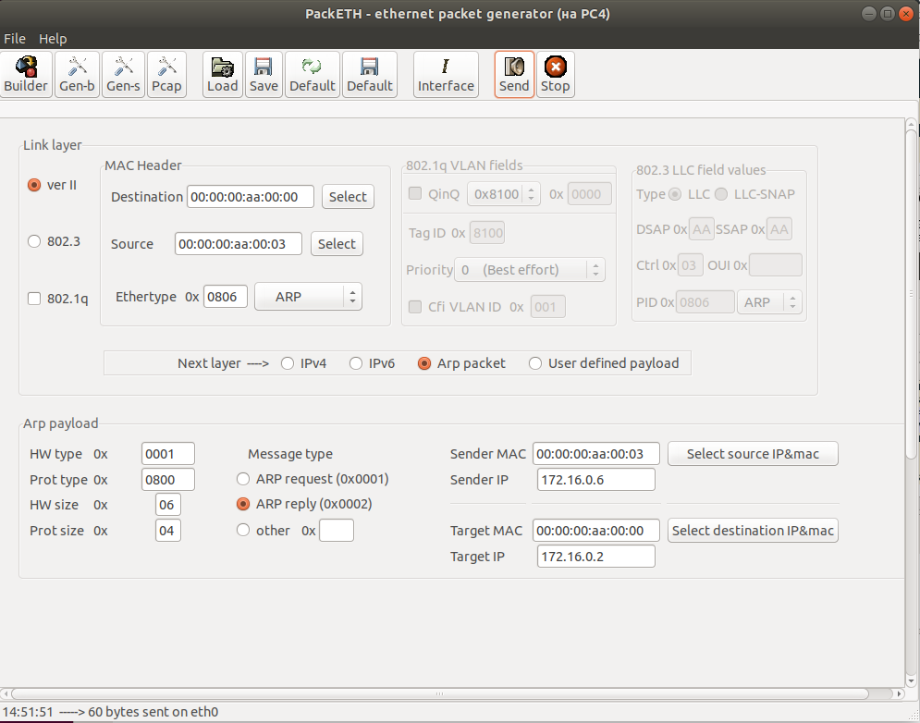

Destination – mac A

Source – mac server

Sender Ip – ip PC B

Target mac -mac A

Target Ip – ip PC A

Message type – Arp reply

